Н.М. Карамзин: вопросы к интернет-викторине

1. Кто назвал Карамзина «Колумбом русской истории»? Процитируйте это высказывание.

2. Газета «Московские ведомости» от 25 апреля 1789 года сообщала: «Отъезжает за границу поручик Николай Карамзин»: Рига – Кёнигсберг – Берлин – Дрезден – Веймар – Швейцария – Париж – Лондон – Петербург. На время путешествия Карамзин лишил себя ужина и на эти деньги покупал...
Что покупал будущий историограф на сэкономленные деньги?

3. Великий русский историк вспоминал: «Попала мне в руки и история Карамзина: до тринадцати лет, т. е. до поступления моего в гимназию, я прочёл её не менее двенадцати раз».
Назовите фамилию историка.

4. Первое издание «Писем русского путешественника» Карамзина было сопровождено посвящением: «Семейству друзей ПЛЩВХ» (Плещеевых), а А.С. Пушкин одно из своих произведений посвятил Н.М. Карамзину: «Дргцннй дл рссн пмт Нкл Мхйлвч Крмзн сй трд, гнм г вдхнвннй, с блггвнм блгдрнст псвщт лксндр Пшкн».
Как называется это произведение А.С. Пушкина? Восстановите текст посвящения.

5. Впишите в текст недостающие имена великих людей.
В Кёнигсберге Карамзин посетил великого философа_________________, в Веймаре с душевным трепетом стоял возле дома __________________и видел в окне силуэт знаменитого поэта. В Эрфурте побывал в келье_________________, реформатора церкви, а в Фернее поклонился памяти_______________________, философа, поэта и сатирика.

6. Особенно тяжело Н.М. Карамзину давались первые главы первого тома «Истории государства российского». В одном из писем брату историк писал: «Всё идёт медленно и на всяком шагу вперёд надобно оглядываться назад. Цель так далека, что боюсь даже мыслить о конце».
Какую из глав первого тома «Истории…» было всего труднее написать? Как она называется?

7. В 1818 году первые восемь томов «Истории государства российского» Н.М. Карамзина вышли в свет. Но отрывки из «Истории…» поэт К.Н. Батюшков слышал ещё в 1811 году, когда их читал сам Карамзин. «Такой чистой, плавной и сильной прозы» Батюшков никогда и нигде не слышал. Свои впечатления поэт сохранил в поэтических строках. Каких? Напишите их.
8. Продолжите логическую цепочку: Л.Н. Толстой «Детство», К.С. Петров-Водкин «Хлыновск», Н.Г. Гарин-Михайловский «Детство Тёмы», Н.М. Карамзин «_________________________________».

9. Как называется повесть Н.М. Карамзина, которая была первой в русской литературе, построенной на материале русской истории?

10. Одно из произведений Н. Карамзина вдохновило знаменитого художника, современника писателя, написать портрет литературной героини. Назовите это произведение, укажите фамилию художника и название его картины.

11. Какое произведение Н. Карамзина преследовалось цензурой и почему?

12. Через всю жизнь Карамзин пронёс один особенно ему близкий образ литературного героя. Какого?

13. Н.М. Карамзин прославился трижды. Главным образом, как историк. Перед вами три его портрета. Расположите их хронологически и назовите, кем был Карамзин в каждом из этих периодов жизни.

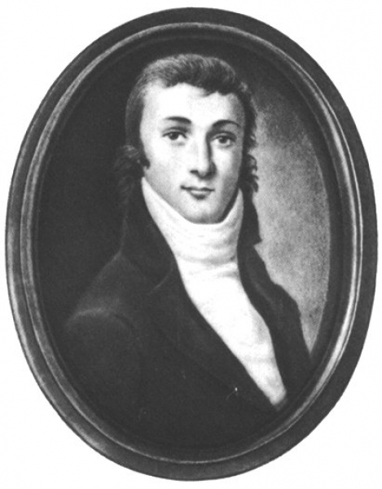
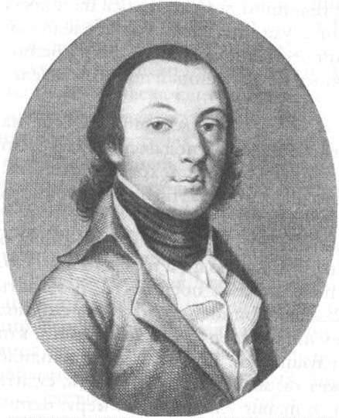
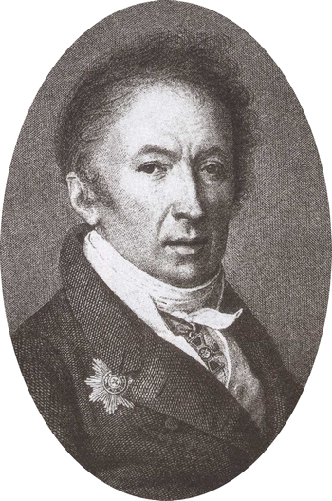

14. Какие слова из приведённого ниже списка ввел в русский язык Карамзин: трогательный, грустный, занимательный, весёлый, моральный, добрый, человечный, эстетический, красивый?

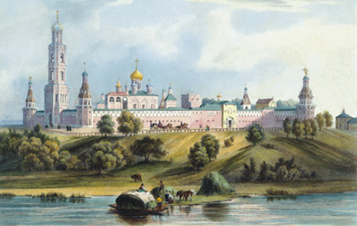
15. Напишите:
- где находится место, изображённое на репродукции;
- как описал его в одном из своих произведений Н.М. Карамзин;
- название этого произведения.

